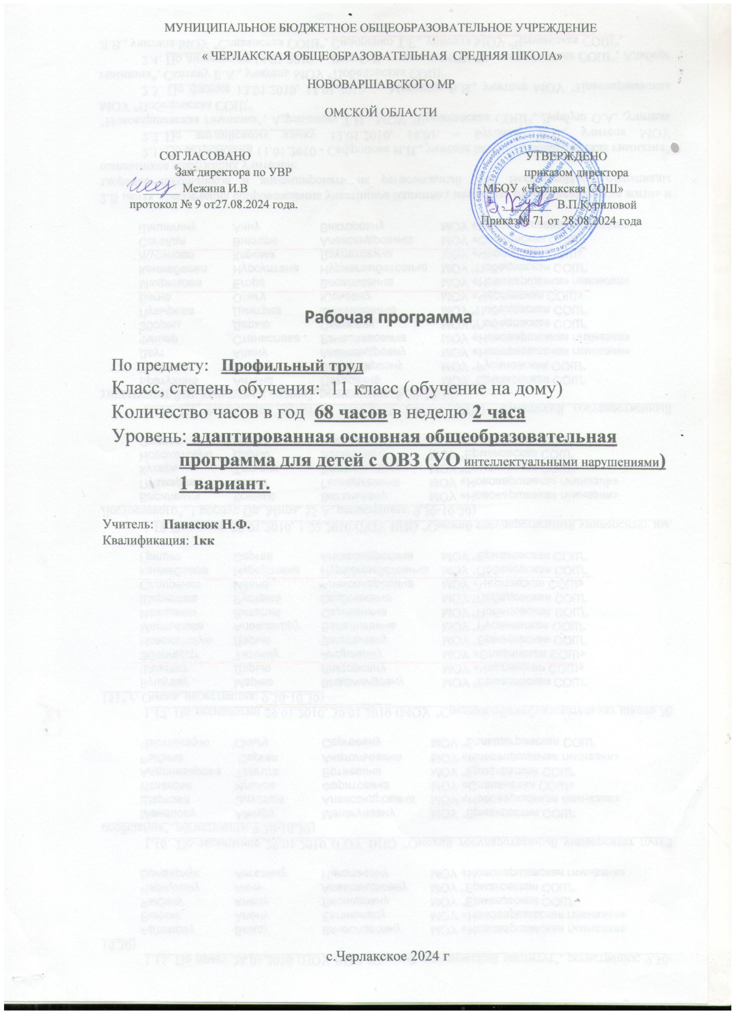
Муниципальное бюджетное общеобразовательное учреждение

«Черлакская средняя общеобразовательная школа»
Нововаршавский МР
Омская область

Согласовано: Утверждено:
Зам.директора по УВР Директор МБОУ «Черлакская СОШ»
_____ И. В. Межина В.П.Курилова
Протокол №9 от 27.08.2024 г

. Приказ №71 от 28.08.2024

РАБОЧАЯ ПРОГРАММА
По Профильный труд
Класс, ступень обучения: 11класс,
Количество часов в год 68ч. , в неделю – 2_ часа.
Уровень: адаптированная основная общеобразовательная программа для детей с ОВЗ (умственная отсталость) 1 вариант.

Учитель: Панасюк Н.Ф.
Квалификация: 1кк

Актуальность
Адаптированная рабочая программа ТРУД «Технология» для 11 класса (2 часа в неделю, 68 часов в год) разработана на основе ФГООС, утвержден приказом Министерства образования и науки Российской Федерации от 17 декабря 2010 г. № 1897. Программа «Технология» для учащихся 5-9 классов. Авторы А.Т. Тищенко, Н.В. Синица. Под редакцией В.Д. Симоненко. Издательство: М., «Вентана-Граф» 2017 г
Основным предназначением образовательной области «Технология» в системе общего образования является формирование трудовой и технологической культуры школьника, системы технологических знаний и умений, воспитание трудовых, гражданских и патриотических качеств его личности, их профессиональное самоопределение в условиях рынка труда, формирование гуманистически ориентированного мировоззрения. Образовательная область «Технология» является необходимым компонентом общего образования школьников, предоставляя им возможность применить на практике знания основ наук. Обучение школьников технологии строится на основе освоения конкретных процессов преобразования и использования материалов, энергии, информации, объектов природной и социальной среды. С целью учета интересов и склонностей учащихся, возможностей образовательных учреждений, местных социально-экономических условий обязательный минимум содержания основных образовательных программ изучается в рамках одного из трех направлений: «Технология. Технический труд», «Технология. Обслуживающий труд»,
Цели:
Освоение технологических знаний, технологической культуры на основе включения учащихся в разнообразные виды технологической деятельности по созданию личностно или общественно значимых продуктов труда;
Овладение общетрудовыми и специальными умениями, необходимыми для поиска и использования технологической информации, проектирования и создания продуктов труда, ведения домашнего хозяйства, самостоятельного и осознанного составления своих жизненных и профессиональных планов, безопасных приемов труда;
Развитие познавательных интересов, технического мышления, пространственного воображения, интеллектуальных, творческих, коммуникативных и организаторских способностей;
Воспитание трудолюбия, бережливости, аккуратности, целеустремленности, предприимчивости, ответственности за результаты своей деятельности, уважительного отношения к людям различных профессий и результатам их труда;
Получение опыта применения политехнических и технологических знаний и умений в самостоятельной практической деятельности.
Задач:
Ознакомление учащихся с ролью технологии в нашей жизни, с деятельностью человека по преобразованию материалов, энергии, информации, с влиянием технологических процессов на окружающую среду и здоровью людей.
Обучение исследованию людей и поиску путей их удовлетворения.
Формирование общетрудовых знаний и умений по созданию потребительского продукта или услуги в условиях ограниченности ресурсов с учетом требований дизайна и возможностей декоративно-прикладного творчества.
Ознакомление с особенностями рыночной экономики и предпринимательства, овладение умениями реализации изготовленной продукции.
Развитие творческой, активной, ответственной и предприимчивой личности, способной самостоятельно приобретать и интегрировать знания из разных областей и применять их для решения практических задач.
Подготовка выпускников к профессиональному самоопределению и социальной адаптации
Программа разработана с учётом особенностей обучающихся с задержкой психического развития: несформированность познавательной деятельности, связанная со слабостью памяти, внимания, мышления, подвижностью психических процессов, отсутствие мотивации. Данная программа предполагает оптимальные условия для развития внимания, восприятия, памяти, мышления и творческих способностей каждого школьника. В тематическом планировании на каждом уроке предусмотрена коррекционно-развивающая работа по различным направлениям.
Система работы с учащимися с задержкой психического развития направлена на компенсацию недостатков развития, восполнение пробелов предшествующего обучения, преодоление негативных особенностей эмоционально-личностной сферы, нормализацию и совершенствование учебной деятельности обучающихся с задержкой психического развития, повышение их работоспособности, активизацию познавательной деятельности. В данной системе строго определены и логически взаимодействуют диагностико - консультативное, коррекционно-развивающее, лечебно-профилактическое, социально-трудовое направления деятельности.
Рабочая программа по трудовой подготовке разработана с учетом психофизического развития индивидуальных возможностей обучающихся с ОВЗ. Особенностью организации учебно-воспитательного процесса на уроках трудовой подготовки является соблюдение коррекционного и здоровьесберегающего режима, направленность уроков на социализацию учащихся. На каждом уроке проводится работа по развитию связной речи учащихся, особое внимание обращается на актуализацию технологической терминологии. В соответствии с системой коррекционной работы в школе и с учетом возможности содержания учебного материала на уроках проводится коррекционно-развивающая работа по развитию внимания, памяти, мышления обучающихся.
Основной формой обучения является учебно-практическая деятельность учащихся. Приоритетными методами являются лабораторно-практические, учебно-практические работы, метод проектов. Все виды практических работ в программе направлены на освоение различных технологий обработки материалов, электромонтажных, строительно-отделочных и ремонтных санитарно-технических работ, расчетных и проектных операций. Лабораторно-практические работы выполняются преимущественно по теме «Машины и механизмы».
Интегративный характер содержания обучения технологии реализуется на основе использования межпредметных связей. Это связи с алгеброй и геометрией при проведении расчетных и графических операций, с химией при характеристике свойств материалов, с физикой при изучении устройства и принципов работы машин и механизмов, современных технологий, с черчением при работе с технологическими картами.
Наряду с общеобразовательными задачами в ходе учебного процесса решаются и специальные (коррекционные) задачи:
Развитие долговременной памяти у обучающихся;
Формирование умений ориентироваться в заданиях, планировать предстоящую работу;
Развитие мелкой моторики рук в ходе учебного процесса;
Развитие и коррекция психических процессов, развитие способности к распределению и переключению внимания с одного вида деятельности на другой;
Активизация связной устной речи, обогащение кругозора посредством различных заданий.
Индивидуализация обучения, осуществление разноуровнего подхода к обучению в классах коррекции.
Методы и технологий:
Современные образовательные технологии способствуют созданию благоприятных условий для проявления творческих способностей, раскрытию личностного потенциала каждого обучающегося. Для реализации специальной (коррекционной) общеобразовательной программы основного общего образования для детей с задержкой психического развития используются следующие технологии:
- информационно – коммуникационные технологии;
-обучение в сотрудничестве (командная, групповая работа);
-проектные методы обучения;
-технология использования в обучении игровых методов: ролевых, деловых и других видов обучающих игр;
- проблемно-диалогическое обучение;
-здоровьесберегающие технологии;
-технология учебного исследования;
- технология развивающего обучения;
-технология разноуровневого обучения.
Планируемые результаты освоения учебного предмета
Осознание роли техники и технологий для прогрессивного развития общества; формирование целостного представления о техносфере, сущности технологической культуры и культуры труда; уяснение социальных и экологических последствий развития технологий промышленного и сельскохозяйственного производства, энергетики и транспорта;
Овладение методами учебно-исследовательской и проектной деятельности, решения творческих задач, моделирования, конструирования и эстетического оформления изделий, обеспечения сохранности продуктов труда;
Овладение средствами и формами графического отображения объектов или процессов, правилами выполнения графической документации;
Формирование умений устанавливать взаимосвязь знаний по разным учебным предметам для решения прикладных учебных задач;
Развитие умений применять технологии представления, преобразования и использования информации, оценивать возможности и области применения средств и инструментов ИКТ в современном производстве или сфере обслуживания;
Формирование представлений о мире профессий, связанных с изучаемыми технологиями, их востребованности на рынке труда

Содержание курса
Технология основных сфер профессиональной деятельности (16 часов)
Роль профессии в жизни человека. Карьера и её виды. Пути получения образования, профессионального и служебного роста. Представление об индустриальном производстве, видах предприятий отрасли. Профессии тяжёлой индустрии. Сферы агропромышленного производства. Структура лёгкой и пищевой промышленности. Профессии в лёгкой и пищевой промышленности. Торговля как отрасль народного хозяйства. Виды предприятий общественного питания. Профессии в сфере торговли и общественного питания Предпринимательство и предпринимательская деятельность. Виды предпринимательской деятельности. Многообразие сфер профессиональной деятельности. Содержание труда отдельных профессий. Пути профессионального выбора. Профессиональные качества

Радиоэлектроника (14 часов)
Радиоэлектроника: область её применения. Правила безопасности труда Передача информации с помощью электромагнитных волн. Распространение радиоволн. Измерительные приборы для измерения параметров электрической цепи. Способы подключения измерительных приборов. Использование авометра для поиска неисправностей в электрической цепи. Транзистор как полупроводниковый прибор. Виды транзисторов, их устройство и принцип работы. Условные графические обозначения транзисторов. Виды бытовых радиоэлектронных приборов. Принципы их работы. Правила ухода за ней. Виды бытовых радиоэлектронных приборов. Принципы их работы. Правила безопасной эксплуатации бытовой техники.

Технология обработки конструкционных материалов (5 часа)
Конструкционные материалы, используемые человеком в современном мире. Влияние различных технологий на окружающую среду и здоровье человека. Утилизация различных материалов. Виды пластмасс, способы их получения, сфера применения. Влияние технологий переработки пластмасс на окружающую среду и здоровье человека. Утилизация пластмасс.

Творческая, проектная деятельность (7 часа)
Творческие методы поиска новых решений: морфологический анализ, метод фокальных объектов. Методы сравнения вариантов решений. Содержание проектной документации. Формы проведения презентации проекта. Тематика творческих проектов
Профессиональное самоопределение (26 часов)
Сущность концепции «Я». Самооценка и её роль в профессиональном самоопределении личности. Методика определения уровня самооценки. Понятие о задатках и способностях личности. Деятельность как важнейшее условие проявления и развития способностей. Темперамент, черты характера и их проявление в профессиональной деятельности. Выявление типа темперамента Восприятие, внимание, память, мышление. Выявление и оценка кратковременной наглядно-образной памяти, пространственных представлений, внимания, мышления Профессиональные и жизненные планы, их взаимосвязь и взаимообусловленность. Профессиональная деятельность и карьера, структура современного производства: сферы производства, отрасли, объединения, комплексы. Классификация процессий по отраслям, предметам, целям, орудиям и условиям труда. Проектирование профессионального плана.

Календарно-тематическое планирование

Первая четверть (16 часов)

№ п/п | Тема урока | Кол-во часов | Дата план | Дата факт | Коррекция плана
 | Технология основных сфер профессиональной деятельности (16 часов)
1 | Профессия и карьера | 1 | 04.09
2 | Профессия и карьера | 1 | 05.09
3 | Технология индустриального производства. | 1 | 11.09
4 | Технология индустриального производства. | 1 | 12.09
5 | Профессии тяжёлой индустрии | 1 | 18.09
6 | Технология агропромышленного производства | 1 | 19.09
7 | Технология агропромышленного производства | 1 | 26.09
8 | Профессиональная деятельность в лёгкой и пищевой промышленности | 1 | 27.09
9 | Профессиональная деятельность в лёгкой и пищевой промышленности | 1 | 02.10
10 | Профессиональная деятельность в торговле  и общественном питании | 1 | 03.10
11 | Арттехнологии. | 1 | 09.10
12 | Универсальные перспективные технологии | 1 | 10.10
13 | Предпринимательство как сфера профессиональной деятельности | 1 | 16.10
14 | Предпринимательство как сфера профессиональной деятельности | 1 | 17.10
15 | Технология управленческой деятельности | 1 | 23.10
16 | Тестирование по пройденной теме | 1 | 24.10
17 | Радиоэлектроника и сфера её применения. Инструктаж по охране труда | 1 | 06.11
18 | Передача информации с помощью радиоволн | 1 | 07.11
19 | Передача информации с помощью радиоволн | 1 | 13.11
20 | Электро и радиотехнические измерения и измерительные приборы | 1 | 14.11
21 | Электро и радиотехнические измерения и измерительные приборы | 1 | 20.11
22 | Характеристика свойств полупроводниковых диодов. | 1 | 21.11
23 | Характеристика свойств полупроводниковых диодов. | 1 | 27.11
24 | Транзисторы , резисторы, | 1 | 28.11
25 | Транзисторы , резисторы, | 1 | 04.12
26 | Катушки индуктивности и конденсаторы. Выпрямители переменного тока | 1 | 05.12
27 | Катушки индуктивности и конденсаторы. Выпрямители переменного тока | 1 | 11.12
28 | Бытовые радиоэлектронные  приборы. Правила безопасной эксплуатации бытовой техники. | 1 | 12.12
29 | Бытовые радиоэлектронные приборы. Правила безопасной эксплуатации бытовой техники | 1 | 18.12
30 | Разновидности эелектроприборов | 1 | 19.12
 | Краткий обзор пройденных тем |  | 25.12
 | Тестирование по пройденным темам |  | 26.12
31 | Конструкционные материалы: их получение, применение, утилизация | 1 | 09.01
32 | Конструкционные материалы: их получение, применение, утилизация | 1 | 15.01
33 | Конструкционные материалы: их получение, применение, утилизация | 1 | 16.01
34 | Пластмассы: получение, применение, утилизация | 1 | 22.01
35 | Пластмассы: получение, применение, утилизация | 1 | 23.01
36 | Работа над творческим проектом | 1 | 29.01
37 | Работа над творческим проектом | 1 | 30.01
38 | Работа над творческим проектом | 1 | 05.02
39 | Работа над творческим проектом | 1 | 06.02
40 | Работа над творческим проектом | 1 | 12.02
41 | Работа над творческим проектом | 1 | 13.02
42 | Работа над творческим проектом | 1 | 19.02
43 | Внутренний мир человека и система представлений о себе. | 1 | 20.02
44 | Профессиональные интересы и склонности | 1 | 26.02
45 | Профессиональные интересы и склонности | 1 | 27.02
46 | Способности, условия их проявления и развития. | 1 | 05.03
47 | Способности, условия их проявления и развития. | 1 | 06.03.
48 | Тестирование по пройденной теме | 1 | 12.03
49 | Природные свойства нервной системы | 1 | 13.03
50 | Природные свойства нервной системы | 1 | 19.03
51 | Психические процессы и их роль в профессиональной деятельности | 1 | 20.03
52 | Психические процессы и их роль в профессиональной деятельности | 1 | 02.04
53 | Мотивы, ценности ориентации и их роль в профессиональном самоопределении | 1 | 03.04
54 | Мотивы, ценности ориентации и их роль в профессиональном самоопределении | 1 | 09.04
55 | Профессиональные и жизненные планы. | 1 | 10.04
56 | Профессиональные и жизненные планы. | 1 | 16.04
57 | Профессиональные и жизненные планы. | 1 | 17.04
58 | Профессиональные и жизненные планы. | 1 | 23.04
59 | Профессиональная пригодность | 1 | 24.04
60 | Профессиональная пригодность | 1 | 30.04
61 | Профессиональная пригодность | 1 | 01.05
62 | Здоровье и выбор профессии | 1 | 07.05
63 | Здоровье и выбор профессии | 1 | 08.05
64 | Здоровье и выбор профессии | 1 | 14.05
65 | Отрасли общественного производства. Профессии, специальности, должности | 1 | 15.05
66 | Отрасли общественного производства. Профессии, специальности, должности | 1 | 21.05
67 | Отрасли общественного производства. Профессии, специальности, должности | 1 | 22.05
68 | Итоговая работа в виде тестов по всем пройденным темам | 1 | 28.05

Литература:
«Технология» для учащихся 9 класса Общеобразовательных учреждений. О.П.Очинин. П.С.Самородский. А.Н.Богатырёв. В.Д. Симоненко-М: «Вентана-Граф, 2017 год».Журнал. Уроки самоопределения. Издательский дом, «Первое сентября»-Классное руководство и воспитание школьников, г Резанкина. 2017 год. Технология. 8 класс: материалы к урокам раздела по программе В.Д. Симоненко / авт.-сост. А.Н. Бобровская.- Волгоград: изд. Учитель, 2017 год. «Сердце отдаю детям». Профильные классные часы.Н.Ф. Дик. - Ростов н/Д: Феникс, Технический справочник учителя труда: пособие для учителей./Ю.А. Боровков, С.Ф. Легорнев, Б.А. Черепашенец.-2-е изд.,

